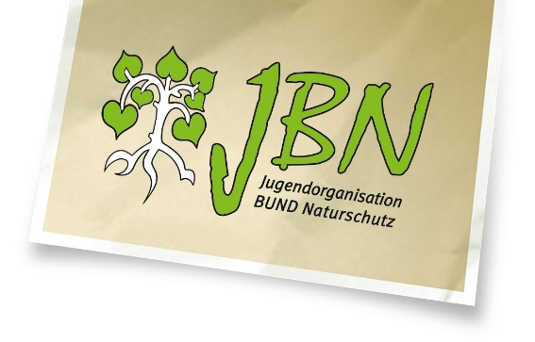

JBN-Landesstelle • Schmiedwegerl 1 • 81241 München

Formular: Spiel vorschlagen

Wenn du ein Spiel für die Spielebörse vorschlagen möchtest, kannst du dich am besten an diesem Formular orientieren. Schreibe einfach in das Dokument. Einmal abspeichern und an info@jbn.de schicken.

Hier geht’s zur Spielbörse um einen Eindruck zu bekommen: https://www.jbn.de/mitmachen/kinder-muepfe/spieleboerse

Wichtig: Alle Spiele in der Spielebörse sollen für Gruppen von 6 – 25 Teilnehmern spielbar sein. Das ist uns wichtig, weil wir unseren Kinder- und Jugendgruppen mit der Spielebörse unterstützen wollen.

Titel (max. 40 Zeichen):

Kategorie: Energizer, Kennenlernspiel, Naturerlebnis, Reflexionsmethode, Teambuilding, Vertrauensspiel

Dauer:

Kurzbeschreibung (max. 160 Zeichen):

Beschreibung:

